TEST - LA PROTECTION DE L’ENVIRONNEMENT
Ex. 1. Complétez les expressions:
- Des gaz ...
- Une piste ...
- Des espaces ...
- De l’essence sans ...
- La couche d’...
- Des ordures ...
- Du carburant ...
- L’effet de ...

Ex. 2. Associez les mots de 2 colonnes de sens logigue.
- Trier  - Emettre  - Construire  - Aménager  - Polluer  - Recycler  - Baisser  - Eteindre  - Ne pas gaspiller | - Une usine de traitement des déchets  - La lumière  - L’air  - L’espace  - Le verre  - Le chauffage  - Les déchets  - L’eau  - Des gaz

Ex. 3. Enumérez 3 autres gestes écologigues.

............................................................................................................................................................................................................................................................................................................................................................................................................................................................................................................................................................................................................................................
EX. 4. D’après les dessins devine de quoi s’agit-il.

1. 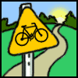 2. 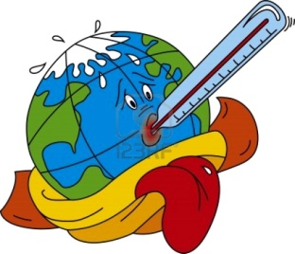 3. 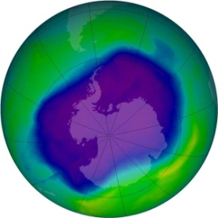 4. 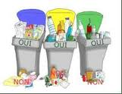

5. 6. 7. 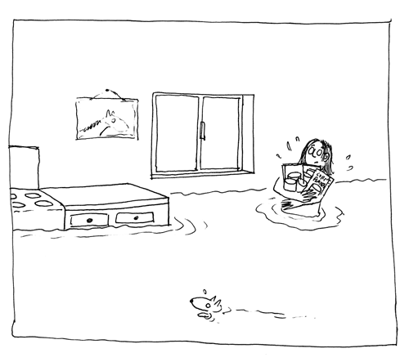 8. 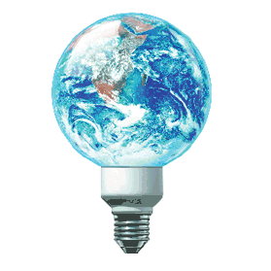

9. 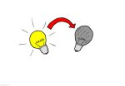 10. 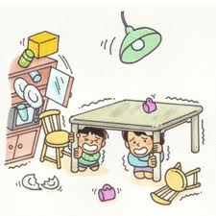 11 12. 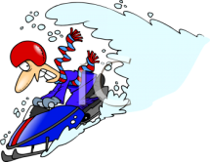 13. 14.

